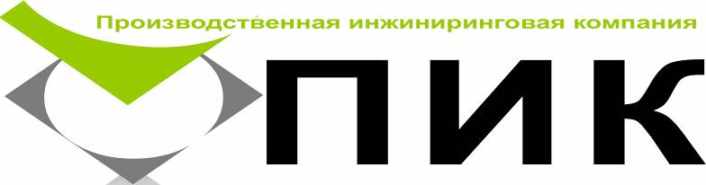
Общество с ограниченной ответственностью Юридический адрес: 660041,
Россия, Красноярский край,
г. Красноярск, пр. Свободный, 66 д
ОГРН 1112468054380
ИНН/КПП 2465259465/246501001
тел./факс: (391) 2511734
E-mail: ooogkpik@mail.ru

Исх. № _26.09.14_

Предложение о сотрудничестве

ГК ПИК успешно занимается вопросами утилизации ТБО с 2006 года. В связи с принятием федерального закона о покупке альтернативных источников энергии, просим рассмотреть возможность разработки, проектирования и производства мини-ТЭЦ на основе котла для сжигания несортированных твердых бытовых отходов.

С уважением,
Генеральный директор ГК ПИК Тюрин Алексей Александрович
+79135341734

